Міністерство освіти і науки України

Національний університет «Львівська політехніка»

Інститут телекомунікацій, радіоелектроніки та електронної техніки

Кафедра електронних засобів інформаційно-комп’ютерних технологій



**ЗВІТ**

**Про виконання лабораторної роботи № 2**

**на тему: «Робота з класами»**

**з курсу «Основи програмування , частина 2»**

**Виконав:**

студент групи ОІ-26

**Маланій Олексій Миколайович**

**Прийняв:**

Мельник Р.В.

Львів – 2024

**Мета роботи**: Метою роботи є освоєння базового рівня java

**Хід роботи**

1. Створити проект, що складається з двох класів: основного (Main) та класу для представлення об’єкта відповідно специфікації, що наведена у варіанті індивідуального завдання. Кожний клас повинен бути розміщений у окремому пакеті. У створеному класі визначити приватні поля для зберігання указаних даних, конструктори для створення об’єктів та відкриті методи setValue(), getValue(), toString() для доступу до полів об’єкту.

2. В основному класі програми визначити методи, що створюють масив об'єктів. Задати критерії вибору даних та вивести ці дані на консоль ( використати метод toString() ). Для кожного критерію створити окремий метод.

3. Виконати програму, та пересвідчитись, що дані зберігаються та коректно виводяться на екран відповідно до вказаних критеріїв.

Варіант № **9**

**Product**: id, Найменування, Виробник, Ціна, Термін зберігання, Кількість.

Скласти масив об'єктів. Вивести:

a) список товарів для заданого найменування;

b) список товарів для заданого найменування, ціна яких не перевищує задану;

c) список товарів, термін зберігання яких більше заданого.

**Мета роботи:** Ознайомитися з шляхом створення двох класів для представлення об'єктів та їх обробки. Навчитися працювати з масивами об’єктів, методами доступу до полів об'єктів, а також використовувати методи для фільтрації даних та виведення їх на екран відповідно до заданих критеріїв.

**Хід роботи**

| Main: | |
| --- | --- |
| package main; import product.Product;  public class Main{  public static void main(String[] args) {  Product[] products = {  new Product(1, "milk", "Ferma", 40, 7, 10, 100),  new Product(2, "bread", "Bread", 10, 1, 20, 200),  new Product(3, "cheese", "Ferma", 50, 3, 5, 300),  new Product(4, "butter", "Ferma", 60, 4, 15, 400),  new Product(5, "milk", "Danone", 30, 5, 10, 500),  };  System.out.println("Products with name milk:");  printbyname(products, "milk");  System.out.println("\nProducts with name milk and price not higher than 40:");  printbynameandprice(products, "milk", 40);  System.out.println("\nProducts with shelf life more than 5:");  printbyshelflife(products, 5);  }     public static void printbyname(Product[] products, String name) {  for (Product product : products) {  if (product.getName().equals(name)) {  System.out.println(product);  }  }  }  public static void printbynameandprice(Product[] products, String name, double price) {  for (Product product : products) {  if (product.getName().equals(name) && product.getPrice() == price) {  System.out.println(product);  }  }  }  public static void printbyshelflife (Product[] products, int shelflife) {  for (Product product : products) {  if (product.getShelfLife() == shelflife) {  System.out.println(product);  }  }  } } |  |

Product:

| package product;  public class Product {  private int id;  private String name;  private String manufacturer;  private double price;  private int shelflife;  private int quantity;   public Product(int id, String name, String manufacturer, double price, int shelflife, int quantity, int i) {  this.id = id;  this.name = name;  this.manufacturer = manufacturer;  this.price = price;  this.shelflife = shelflife;  this.quantity = quantity;  }  public int getId() {  return id;  }  public void setId(int id) {  this.id = id;  }   public String getName() {  return name;  }   public void setName(String name) {  this.name = name;  }   public String getManufacturer() {  return manufacturer;  }   public void setManufacturer(String manufacturer) {  this.manufacturer = manufacturer;  }   public double getPrice() {  return price;  }   public void setPrice(double price) {  this.price = price;  }   public int getShelfLife() {  return shelflife;  }   public void setShelfLife(int shelfLife) {  this.shelflife = shelfLife;  }   public int getQuantity() {  return quantity;  }   public void setQuantity(int quantity) {  this.quantity = quantity;  }  @Override  public String toString() {  return "Product [id=" + id + ", name=" + name + ", manufacturer=" + manufacturer + ", price=" + price + ", shelflife=" + shelflife + ", quantity=" + quantity + "]";  } } |
| --- |

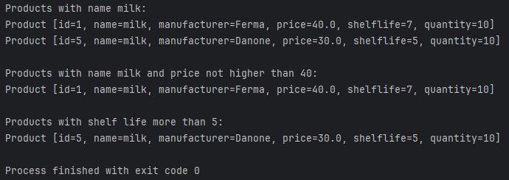

**Висновки:** Під час виконання цієї лабораторної роботи я навчився створювати класи, працювати з приватними полями через гетери та сетери, організовувати проєкт за допомогою пакетів, а також реалізовувати методи для відбору та фільтрації даних. Я засвоїв, як працювати з масивами об'єктів та виводити їх дані на екран за допомогою методу toString().